Rafgas Byssa
Lokaverkefni eftir Freyr Zoega

Efnisyfirlit
Inngangur 3
Efni og búnaður 3
Aðferð 3
Vísindin 4
Niðurstöður 4
Umræða 4

Inngangur
Markmið þessa verkefnis var sá að hanna og smíða svokallaða rafgas byssu sem notar eldfimt gas til þess að mynda þrýsting og hreyfiorku. Verkefnið tengist eðlisfræði og efnafræði, sérstaklega brennslu, gasþrýstingi og orkubreytingum.

Efni og búnaður
- Tvær 2 lítra plastflöskur
- Viðarplanki
- Plastslanga (2 m, 1 cm þvermál)
- Gasstútur/kveikjari (fyrir própan gas)
- Gaskútur (própan)
- Pipe strap
- Tveggja hliða límband
- Skrúfur og verkfæri (bor, sög)

Aðferð
Tvær plastflöskur voru festar saman til að mynda hlaup, botn annarrar flöskunnar var sagaður af, á hinn endann var gert 2 cm gat.
Viðarplanki var sagaður í svipaða lengd og flöskurnar, þrjú göt voru boruð í hlið planksins, flöskurnar voru límdar á plankann með tvöföldu límbandi.
Plastslanga var tengd , annar endi í gatið á flöskunni, slangan var leidd í gegnum götin í plankanum og í kringum flöskurnar og hinn endinn tengdur við gasstút.
Gasstúturinn var skrúfaður fastur með pipe strap, gaskútur var tengdur við stútinn.
Handfang var búið til úr stuttum viðarbút og skrúfað á.
Byssan virkar þannig að Própan gasi er dælt inn í slönguna og blandast lofti í hlaupinu, kveikt er í gasinu og bruninn myndar mikinn þrýsting sem ýtir loftinu og gasinu út úr hlaupinu með krafti.

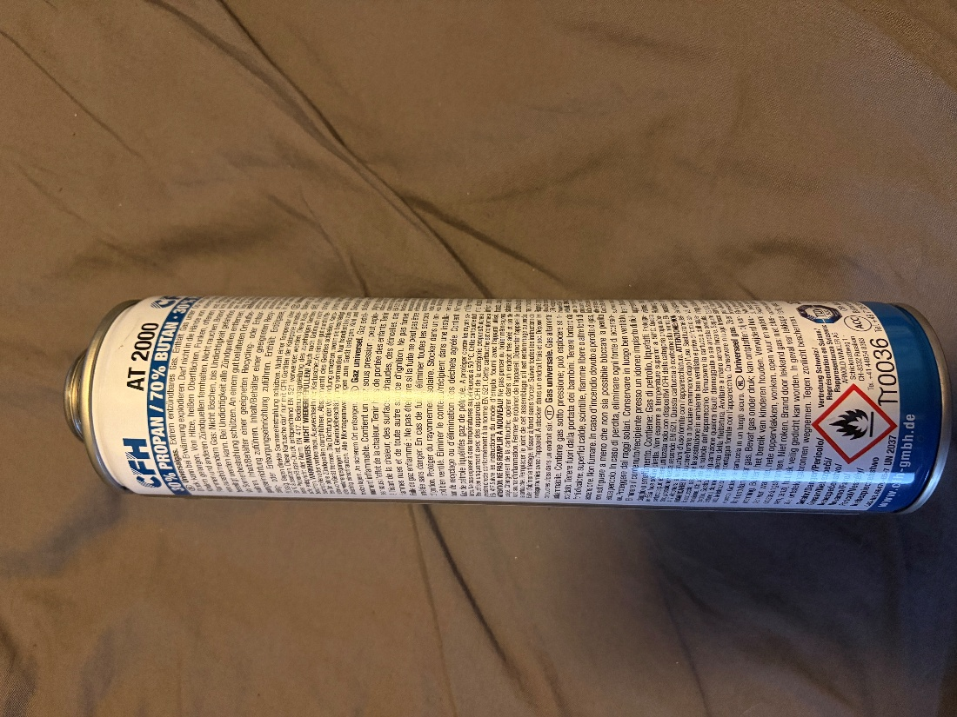
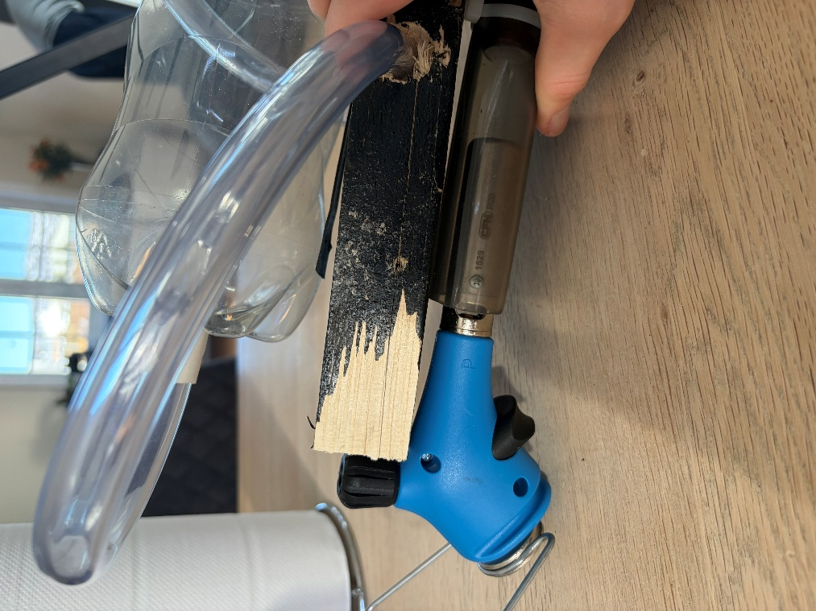
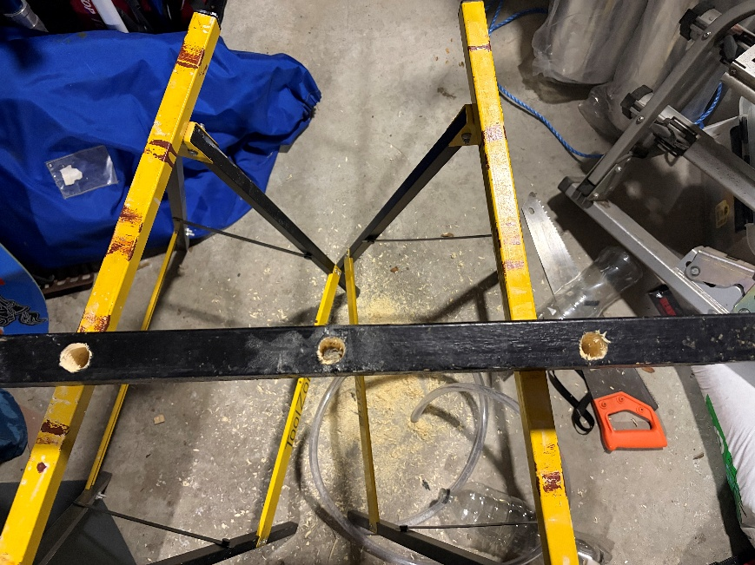
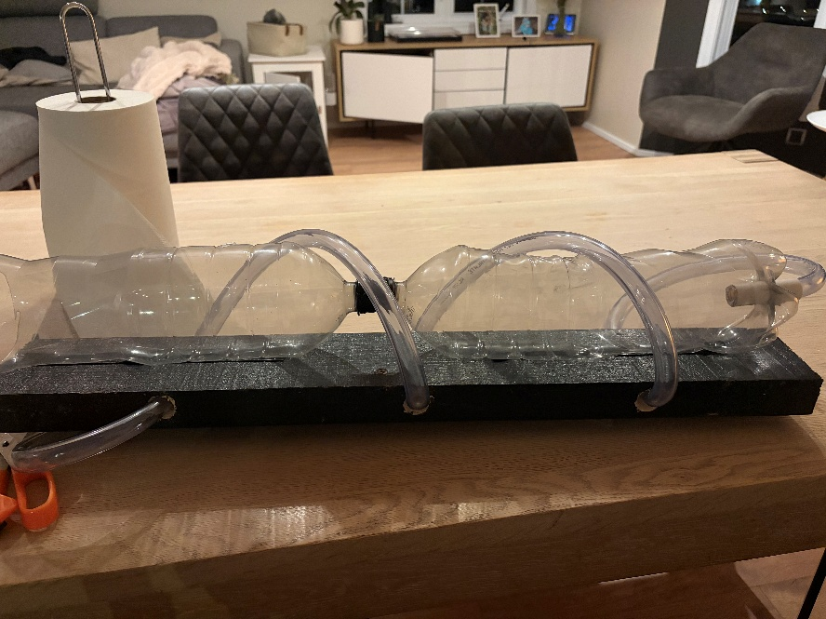

Vísindin
Bennsla
Própan brennur samkvæmt jöfnunni: $C_{3}H_{8}+5O_{2}→3CO_{2}+4H_{2}O+\text{orka}$
Við brunan verður efnaorka að varmaorku og þrýsting og heita gasið þennst út á leifturhraða.
Gasþrýstingur
Þegar gasið hitnar stækkar þrýstingurinn samkvæmt gaslögmálinu: P∝T
Þetta þýðir að þrýstingur eykst þegar hitastig hækkar og þess vegna veldur þrýstingurinn sprengingu.
Orkubreytingar
Gas(efnaorka) → varmaorka → þrýstingsorka → hreyfiorka.
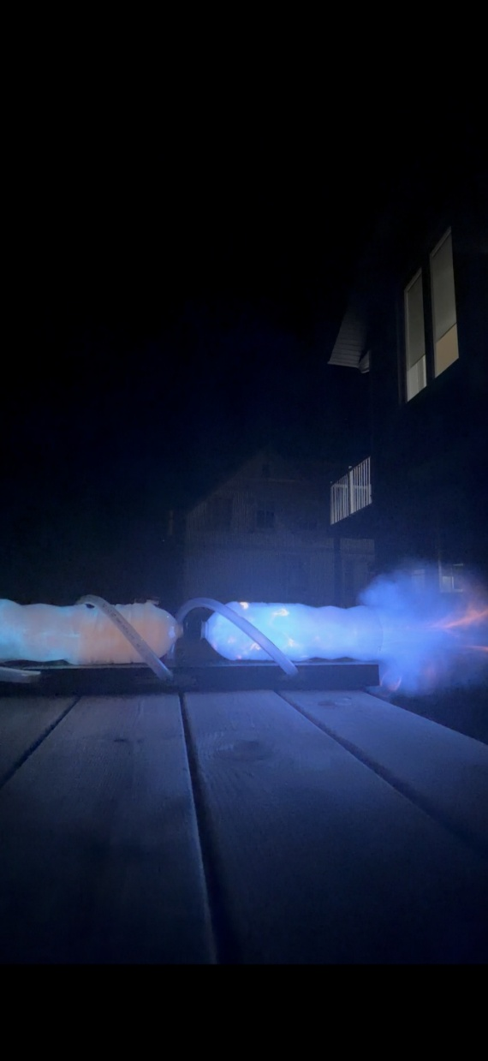

Niðurstöður
Við prófanir virkaði verkefnið eins og til var ætlast. Þegar gasi var dælt inn og kveikt í því sást blár logi ferðast eftir slöngunni og inn í hlaup byssunnar. Þar varð snöggur bruni sem myndaði þrýsting og olli hvelli þegar gas og loft skutust út úr endanum. Niðurstöðurnar sýna að efnaorka gassins breyttist í varma, þrýsting og að lokum hreyfiorku.

Umræða
Niðurstöðurnar sýna að hitastig og þrýstingur tengjast beint, þar sem bruninn hækkar hitastig og þar með þrýsting í lokaða kerfinu. Magn gass hafði áhrif á niðurstöðuna; of lítið gas gaf veika sprengingu en of mikið gerði hana óstöðuga. Einnig komu fram gallar eins og léleg þétting og erfið stjórnun á gasmagni. Til að bæta tækið mætti bæta þéttingu og nota nákvæmari stjórnun á gasflæði.

Heimildir
Efnafræði. (e.d.). Gaslögmálið. Sótt af
https://efnafraedi.is/gaslogmalid/

Instructables. (e.d.). Giant Double Barrel Plasma Cannon. Sótt af
https://www.instructables.com/Giant-Double-Barrel-Plasma-Cannon/

Propane Education & Research Council. (e.d.). Propane chemical structure and formula. Sótt af
https://propane.com/about-propane/propane-chemical-structure-and-formula/

Menntaskólinn í Reykjavík. (e.d.). Samband þrýstings og rúmmáls. Sótt af
https://www.mr.is/efn/03samband_p_og_v.pdf

Wikipedia framlagsaðilar. (2025). Plasma-powered cannon. Wikipedia. Sótt af
https://en.wikipedia.org/wiki/Plasma-powered_cannon

